面向表面氢吸附与 HER 催化剂筛选的诚实评估、外部验证与预注册主动学习框架

摘要
吸附能的快速代理模型如今已成为析氢反应（HER）催化剂计算发现的核心，然而该领域日益意识到：交叉验证误差偏低，可能是出于错误的原因获得的——例如使用了由目标派生的特征、近重复分组，或不能反映部署情景的验证划分。本文提出一条完整、可复现的机器学习管线，仅依据成分级信息预测过渡金属与双金属表面的氢吸附能及由此导出的吸附自由能，并围绕评估完整性而非单一标题误差进行设计。训练域为 Mamun 等人的高通量 BEEF-vdW 双金属库，包含分布于 1,836 个唯一表面、37 种金属上的 7,048 条稀释氢记录。含 84 个成分与结构描述符的梯度提升树模型，其分组样本外平均绝对误差（MAE）为 0.1134 eV，冻结 lockbox 的单次裁决为 0.1103 eV。两路零重训外部测试定量划定了其能力范围：Catalysis-Hub 同质金属子集（355 个表面）为 0.177 eV，跨数据库 EqV2-HER 集合（491 个表面，RPBE）为 0.347 eV，其中系统偏差按交换关联泛函加以分解。一项覆盖三家族的描述符消融——Mendeleev 元素性质、Materials Project 弹性常数与 OMat24 元素参考能量——表明每个静态或体相描述符对误差的改变均小于 0.0016 eV，从而确立纯成分表征在约 0.116 eV 处已经饱和，且体相量只是成分的代理。在此仪器之上，我们实现了一个预注册、哈希锚定、含四闸门与可证伪哨兵规则的主动学习 campaign，并用同一批冻结体系量化了通用原子间势的伪影：预训练 CHGNet 使顶层位移中位数达到 3.503 Å，约为密度泛函参考 0.117 Å 中位数位移的四十倍。该管线推广为十五吸附种引擎，并以位级一致的浏览器筛选终端交付。相对于两项近期工作——反事实可解释性策略（Vassilev-Galindo 与 Llorca，《Chemical Science》，2026）与位点级配位加权描述符框架（Song 等，《Chemical Communications》，2026）——本工作的差异在于其经泄漏审计的多量纲评估、零重训跨数据库验证、预注册且可证伪的主动学习闭环，以及对学习势失效模式的量化。我们如实报告位点级工作的高精度，并将本框架定位为互补的桥梁：在计算之前而非之后判定哪些描述符携带信息、哪些候选计算可信。
关键词： 可解释机器学习；吸附能；析氢反应；主动学习；外部验证；预注册；通用原子间势

1. 引言
电解水制氢是低碳能源体系中被广泛追求的能源载体，而 HER 是主导其阴极生成的电化学反应。表面催化提供了一个紧凑的热力学指南：吸附氢自由能 ΔG_H 与催化活性呈火山型关系。结合氢过强的表面无法释放氢，结合过弱的表面无法活化质子–电子对，唯有 ΔG_H 接近热中性（约 0 eV）的表面才预期具有高活性（Nørskov 等，2005）。因此吸附自由能是 HER 催化剂筛选的标准描述符。然而逐点以密度泛函理论（DFT）计算成本高昂，无法覆盖由金属、合金计量比、晶面与吸附位点张成的组合空间。在公开 DFT 数据库上训练快速代理、再于描述符空间筛选，是一条成熟而有效的路线（Mamun 等，2019；Tran 与 Ulissi，2018）。
方法学格局已迅速成熟。GemNet、Equiformer 等图神经网络在 Open Catalyst 2020 吸附任务上达到较低误差（Chanussot 等，2021），多模态结构模型也报告了很强的精度，但这些方法都需要完整原子结构（常含弛豫轨迹）作为输入。另一条刻意不同的路线把表征保持在成分层面，使任意化学式都能在无需结构文件的情况下于数秒内评分；此时相关问题并非成分模型能否在固定结构上击败结构模型，而是成分模型能以多高的精度、多高的诚实度支撑大规模初筛与可解释归因。
两项近期工作以与我们直接相邻的方式构建了该问题，并构成本研究的动因。Vassilev-Galindo 与 Llorca（2026）在《Chemical Science》上通过 DICE 生成的反事实解释，将可解释人工智能嵌入材料发现，结合几何与加权描述符——广义配位数、几何描述符 ψ，以及加权电负性、原子半径与电离能——并采用依托 Materials Project 的两步候选检索流程。其核心贡献是设计层面的可解释性：每个提出的候选都可通过一次反事实改变追溯到原始样本。Song 等人（2026）在《Chemical Communications》上构建了含 21 个变量的配位加权、位点级描述符集，显式编码吸附位点身份与局域原子化学，并在位点级 Catalysis-Hub 数据集上配以极端随机树回归，报告分组留出 MAE 为 0.103 eV、RMSE 为 0.160 eV、决定系数为 0.936，配合 SHAP、累积局部效应与不确定性感知筛选。
两项工作都很强，各自留下一组不同的开放问题。反事实策略主要是检索与可解释性框架，其定量泛化误差并非中心结果，且依托外部结构资源与定制验证 DFT，而非零重训跨数据库测试。位点级框架取得了令人印象深刻的内部分组误差，但该数字是内部验证统计：它没有伴随冻结、单次使用的 lockbox，没有留一元（元素）外推，也没有将泛函偏差与外推误差分离的跨数据库外部测试；其位点级描述符预设了弛豫位点几何，而该几何的可信度是被假定而非被证伪的。两项工作都没有预注册其生产计算，也都没有检验日益用于提供弛豫几何的学习原子间势在候选空间上是否可靠。
我们的回应是把测量装置当作首要交付物。我们先固定评估模型的方式，然后才从中读取结论；我们在容量侧与信息侧分别为剩余误差定价；我们把可用努力投向价格表所指之处，即信息而非架构；并把每个阴性结果形式化为资产。贡献有四。其一，我们提供经泄漏审计的多量纲评估，结合分组与嵌套交叉验证、留一元外推、冻结单次 lockbox 与两路零重训外部测试，并记录一次具体的目标泄漏事件——该事件在问题特征被移除前虚增性能约百分之十五。其二，我们给出定量能力边界图与三家族描述符饱和消融，表明纯成分表征在约 0.116 eV 处已经饱和。其三，我们实现预注册、哈希锚定、含闸门与可证伪哨兵的主动学习 DFT campaign，并用冻结体系量化出约四十倍过量位移的通用势伪影。其四，我们将管线推广至十五吸附种，并以位级一致的浏览器终端交付。自始至终，我们如实报告 Song 等（2026）的强位点级结果，并精确陈述我方表面级成分模型在何处较弱、其评估纪律在何处更强。

2. 数据与权威性核对
主线训练数据为 Mamun 等（2019）发表的高通量双金属表面吸附数据集，以宽松许可经由 Catalysis-Hub 分发（Winther 等，2019）。它覆盖 37 种金属与逾两千个双金属表面，横跨三种结构类型——元素 A1 结构以及有序 L1₂ 与 L1₀ 结构——以 BEEF-vdW 泛函计算。我们保留对应反应 ½H₂(g) + → H 的稀释氢吸附记录，共 7,048 条，去重为 1,836 个唯一表面。清洗遵循按化学身份过滤、逐条留档的原则。我们按反应身份过滤，剔除混入导出文件的基元反应能记录；按构型去重，对每个表面保留最低吸附能，与 HER 文献中 ΔG_H* 的标准定义一致；移除同一表面能量相差超过 0.5 eV 的冲突组；并将成分规范化——元素按字典序排列、计量系数除以最大公约数——消除化学等价成分之间的隐性泄漏路径。
为确认镜像数据的权威性，我们直接查询官方 Catalysis-Hub GraphQL 接口。官方 Mamun 氢子集含 8,663 行，覆盖 97.8% 的探测值。成分匹配率为 99.2%（1,821/1,836），能量逐条匹配率为 98.4%（6,893/7,005），最大偏差为 5.2 × 10⁻⁴ eV、中位数为零；镜像能量与官方库在浮点精度内一致。由计量模式推断的晶面标签在全部 1,821 个可比表面上与官方标注一致、零冲突，使这些标签从推断升级为权威验证。官方库中非 Mamun 的氢增量池（15,327 行、45 个文献来源）约五分之四为异质体系，以 PBE-D3 计算为主，仅约百分之二与我方泛函相同。因此我们保持主线单源纯净、不合并重训，并将其同质金属 HER 子集改作第二外部验证集。

3. 描述符与一次代价高昂的目标泄漏教训
基线表征为 36 维成分与结构向量。六种元素性质——Pauling 电负性、原子半径、族号、周期、第一电离能与价层 d 电子数，取自标准元素库——按化学计量分数加权并各取五种统计量，共 30 个变量，再加结构类型与晶面的六个 one-hot 变量。后文所述文献驱动精炼将该集合扩展为交付 v3 模型的 84 个变量。
早期版本包含一个由各表面构型能量极差构成的位点能量散布特征。独立审查表明该特征由目标值本身构造，构成目标泄漏，虚增性能约百分之十五。该特征被移除，主线 MAE 从 0.104 eV 修正为无泄漏的 0.120 eV。这一事件直接催生了此后使用的可移植性闸门协议：本项目的方法学纪律，最好理解为对这类不可见泄漏的制度化防御。我们特别指出这一点，因为同样的构造——在与目标相同分组层级上聚合的能量散布或构型计数——很容易在无意中复现，而且仅比较报告误差的审稿人无法从误差本身察觉它。

4. 评估方案
测试架构的第一层是分组交叉验证（GroupKFold），折按规范化成分定义，使同一表面的构型不会被分到训练侧与验证侧；所有开发决策仅在此层做出。第二层是冻结 lockbox：按结构类型在成分组上分层，预留百分之十五（276 个成分），不使用目标值分层，划分文件在对开发隐藏并仅评估一次之前以密码学哈希提交。泄漏自检确认 lockbox 与训练集不共享近重复成分，同一协议下四个独立划分复现 0.1122 ± 0.0067 eV 的分布，与分组交叉验证一致。第三层由冻结外部测试集组成——355 表面的 Catalysis-Hub 子集与 491 表面的 EqV2-HER 集合——其评估协议事先写明，规定固定种子下一万次自助重抽样。
公平契约贯穿全程。候选改进只能通过训练折进入，折划分固定，样本外改善必须超过 0.005 eV 并经嵌套交叉验证复核方可采纳。随机种子统一，关键结论以十种子复核，每个脚本均可独立复跑，关键数据表在清空复跑后逐值核验。原则是仪器先行、被测物后行：在读取任何结果之前先固定测量装置。

5. 主线模型、解释与能力边界
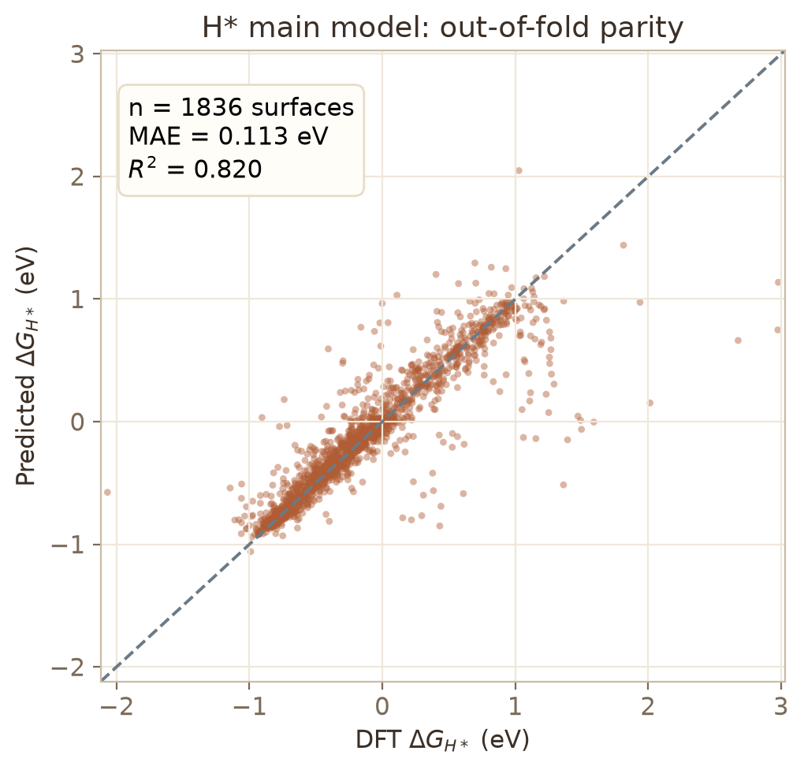
图 1. H* 主线模型在 1,836 个表面上的样本外奇偶对比。
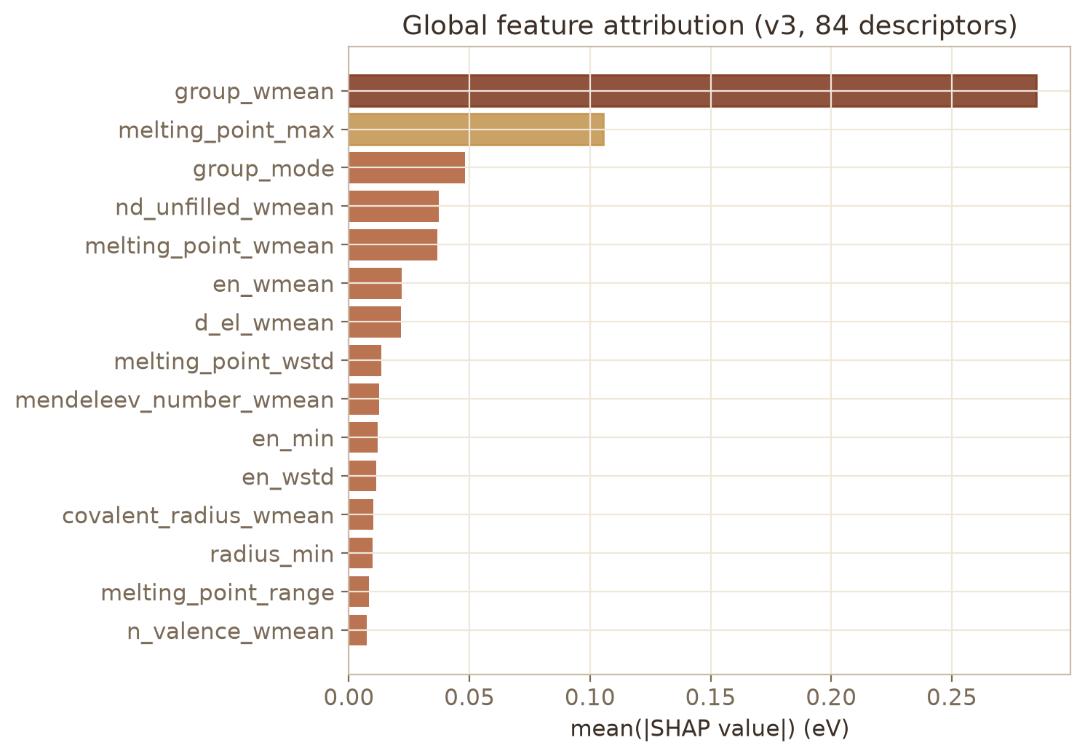
图 2. 84 描述符 v3 模型的全局 SHAP 特征归因。
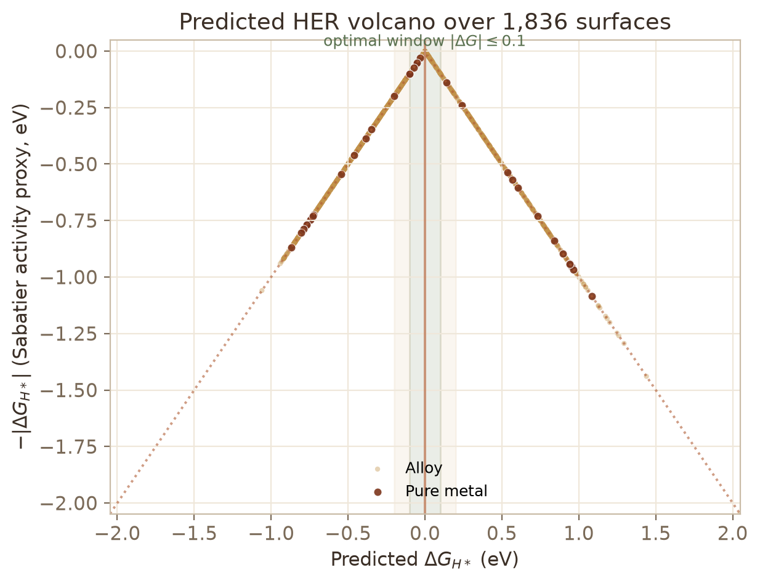
图 3. 预测 HER 火山；绿色色带标记最优 |ΔG|≤0.1 eV 窗口。
调参后，梯度提升树模型（学习率 0.03、最大深度七、400 棵树、行采样 0.8）达到随机交叉验证 MAE 0.120 ± 0.011 eV、分组交叉验证 MAE 0.120 ± 0.009 eV、决定系数 0.817，较最佳线性基线误差降低约三分之一。留一元汇集 MAE 为 0.155 eV，其中三个元素折明显偏高：锰约 0.48 eV，铁与铋约 0.28 eV。这些体系处于不可用区域，相应候选带有明确红旗。约百分之八十八的成分落在 ±0.2 eV 误差窗口内，无明显系统偏斜。
SHAP 归因将组元族号的加权均值排在首位。族号是 d 带填充的天然代理，族号增大使吸附能升高（即结合变弱）的单调趋势，与 HER 火山背后的经典物理图像一致；d 电子数加权均值、最小族号、最小电负性与最小原子半径紧随其后。我们如实指出，族号代理不适用于主族组元，且前两个特征相关系数为 0.82，其归因无法完全分离。
v2 到 v3 的升级是文献驱动的描述符精炼。七种以零计算成本获得的附加元素性质——熔点、Mendeleev 数、共价半径、价电子总数与未填满 d 电子数等——生成 48 个候选特征与 84 变量集合。在嵌套交叉验证（外分组五折、内四折对 30 组配置随机搜索）下，没有任何单一新族能独立过阈，但完整 84 变量配置达到样本外 MAE 0.1134 eV，无偏嵌套估计为 0.1139 ± 0.0113 eV，改善约 0.006 eV，越过 0.005 eV 阈值并在全部五个外折上改善，被采纳为部署的 v3 模型。机理上，熔点充当金属内聚的独立代理并携带真实增量，而 Mendeleev 数与未填满电子数本质上是现有特征的重排、单独无增量；新族获得 45.7% 的 SHAP 重要性，仅熔点族即占 20.8%。十种子检查显示 v3 在每个种子上都胜过 v2，平均差 −0.00614 ± 0.00041 eV，种子方差比折方差小约二十五倍，支持以跨维度一致性而非单一显著性检验加以采纳。
同一管线在 937 行上扩展到碳与氧吸附，分组 MAE 约 0.219 eV、决定系数近 0.89，并在 16,499 条记录上扩展为统一的十五吸附种引擎，证明评估纪律可跨吸附种迁移。

6. 外部验证与能力边界图
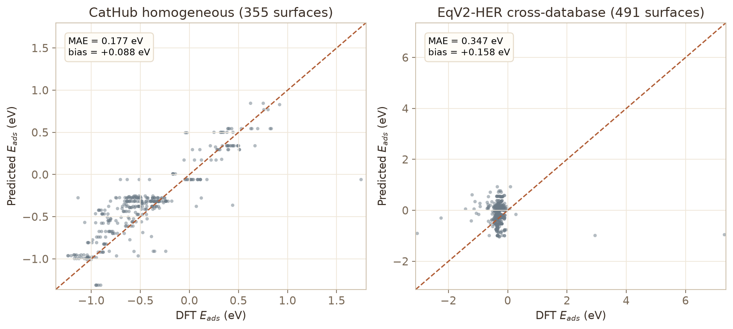
图 4. 零重训外部验证：Catalysis-Hub 同质金属（左）与跨数据库 EqV2-HER（右）。
最权威的检验是零重训跨数据库实验。出厂模型（以全部 1,836 行训练）直接应用于独立 EqV2-HER 数据集（Oguz 等，2025，VASP/RPBE，491 个唯一表面）。全集 MAE 为 0.347 eV，系统偏差 +0.158 eV（方向与泛函差异定性一致），去偏差 MAE 为 0.313 eV；全集决定系数为负，这是真值范围异常狭窄导致的统计伪象，跨数据库排序能力较弱，二者我们都如实报告而非掩盖。
第二路外部测试从 22 个 Catalysis-Hub 文献来源中提取 355 表面的同质金属 HER 子集，将泛函差异与外推误差分离。全集 MAE 为 0.177 eV、R² = 0.742；域内层（单元素 (111) 表面）达到 0.141 eV；同泛函 BEEF-vdW 层（114 表面）达到 0.142 eV、偏差仅 +0.001 eV，接近内部交叉验证水平。按泛函分层可定位系统偏移——PBE 约 +0.146 eV、MS2 约 +0.353 eV、电位标注变体约 −0.150 eV，而 BEEF-vdW 与 RPBE 保持近零。
这些结果定义了能力边界图。在 Mamun 分布内，模型是 0.12 eV 级定量工具；同 DFT 协议的新文献数据保持约 0.14–0.18 eV；跨泛函或材料族则退化为 ±0.3–0.4 eV 的粗筛工具。锚点实验细化了该边界：若购入少量同协议锚点并仅放入训练折，跨数据库 MAE 可凭五至五十个锚点从 0.347 eV 降至 0.12–0.21 eV。准确表述因此是：购锚点前粗筛、购锚点后定量。

7. 纯成分描述符已经饱和
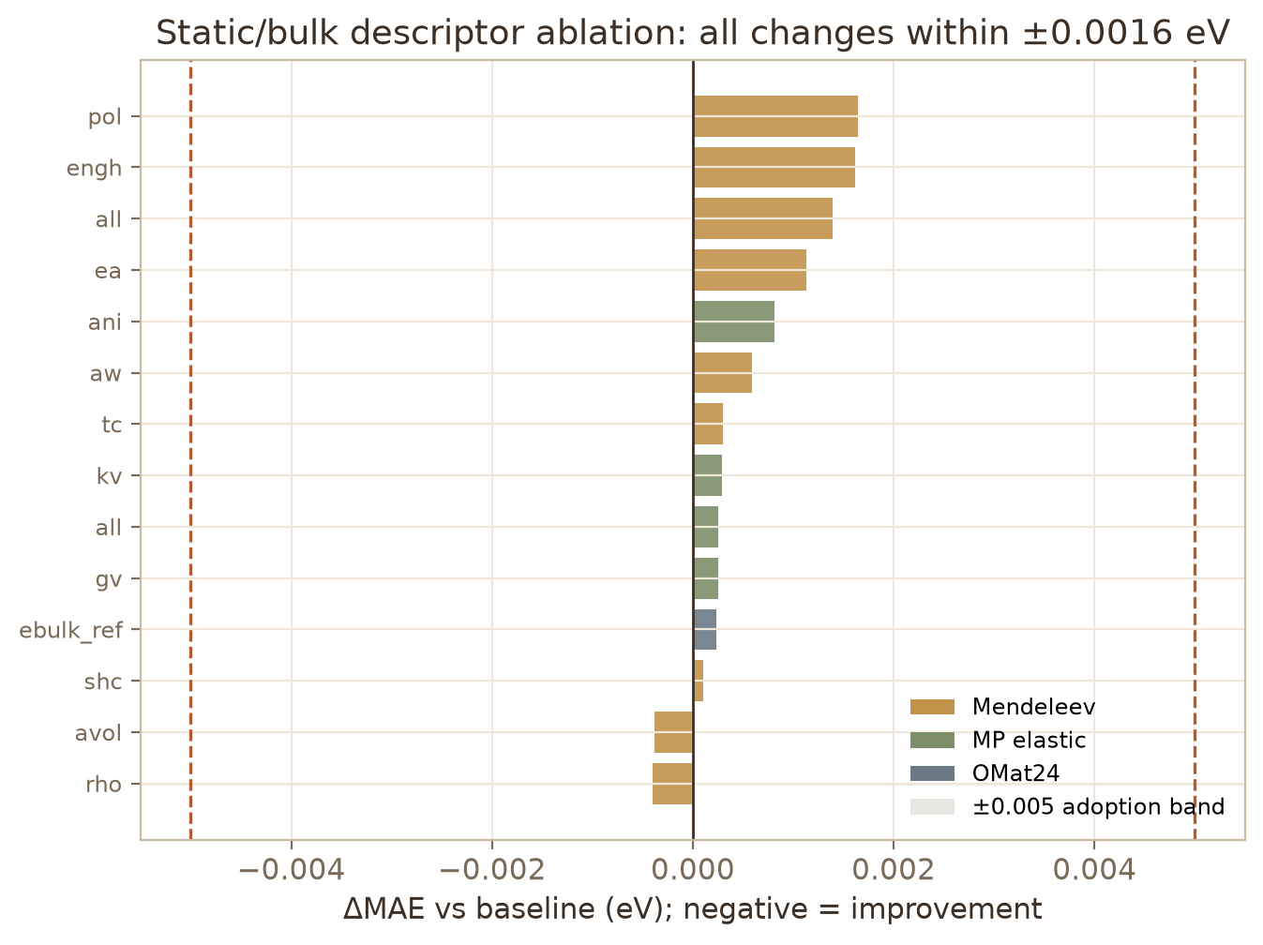
图 5. 三家族静态/体相描述符消融；所有变化均在 ±0.0016 eV 内。
在投入更多静态描述符之前，我们在分组规范化折、固定调参、三种子的统一契约下检验三族候选维度，筛选基线 MAE 为 0.1166 eV。第一族加入八种 Mendeleev 元素性质——电子亲和能、原子量、密度、原子体积、极化率、热导率、比热容与生成焓——分别并联合检验。最佳单变仅为密度或原子体积带来 0.0004 eV 的改善，联合加入反而略差 0.0014 eV。第二族加入 Materials Project 体积模量、剪切模量与弹性各向异性，对少数缺少稳定标识或弹性数据的元素以均值插补；没有任何变体改善超过 0.0003 eV。第三族加入 OMat24 元素体相参考能量/原子（Barroso-Luque 等，2024），37 种元素全部可得，仅使误差变化 0.0002 eV。
因此每个静态或体相描述符都使误差在 ±0.0016 eV 内变动，远低于约 0.01 eV 的折间波动，合并各家族为中性或有害。这是一个刻意报告的阴性结果，含义清晰：纯成分表征在约 0.116 eV 处已经饱和，体相模量与体相能量是成分的代理，真正的下一步增益来自弛豫返回的表面几何与局域电子结构，与下文几何通道改善 0.0249 eV 一致。该消融之所以有价值，正是因为它封闭了再加入一种元素性质的廉价路线。

8. 预注册主动学习闭环与通用势伪影
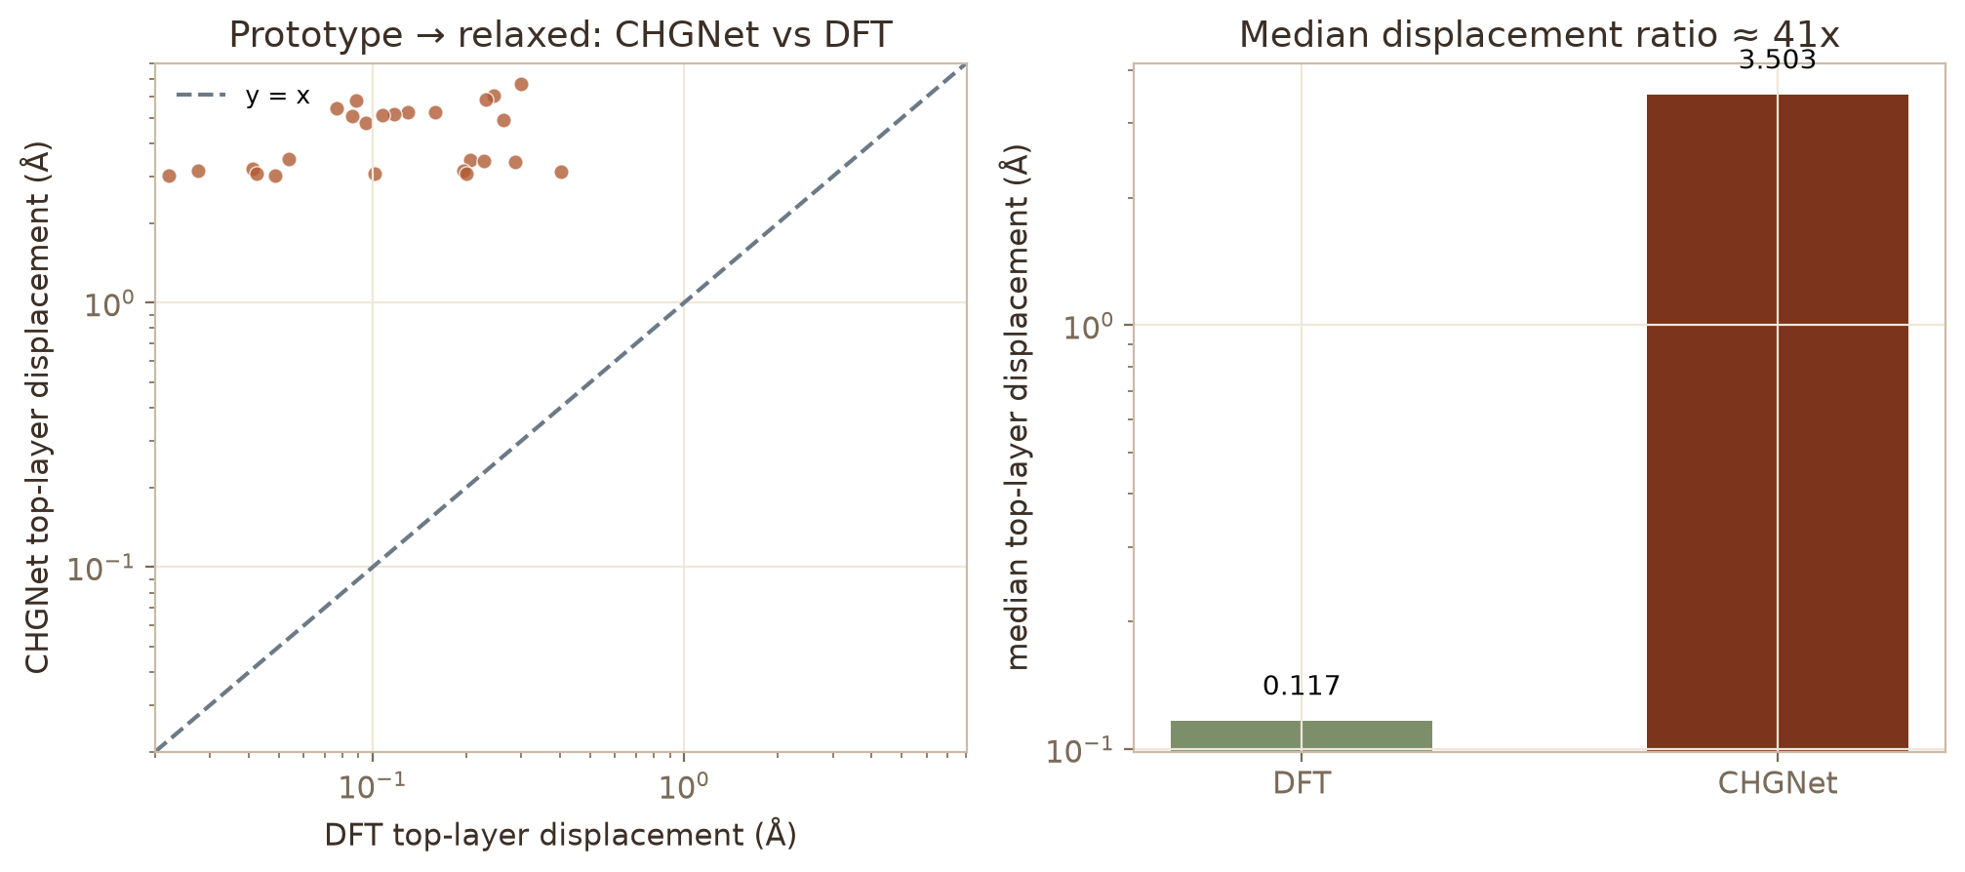
图 6. 通用势伪影：CHGNet 与 DFT 顶层位移（左）及中位比约 40 倍（右）。
DFT 生产 campaign 由四闸门状态机——编译、锚定、探针核时与机器学习原子间势——以可执行驱动程序治理。锚定闸门重算九个已知 (111) 表面，仅当吸附能在 0.1 eV 内匹配时放行；在没有 DFT 二进制的机器上编译闸门受阻、其余闸门等待，我们如实报告该状态而非伪造 DFT 数字。生产队列从冻结、预注册的批次文件生成，其哈希在任何批内结果存在之前提交：批次 A 含十个取自采集函数顶部且无红旗的氢体系，批次 B 含十个横跨氢与羟基、来自标度分析第二梯队的体系，哨兵集含八个用于检验生产协议的体系。独立哨兵驱动程序编码可证伪停止规则，包括：若八个体系中至少六个位移低于 0.5 Å 则确认伪影并停止其余生产，而三个或以上大位移则触发全面审计与修正案。
同一批冻结体系暴露了位点级与反事实工作都假定其不存在的学习势失效模式。以每条记录存储的清洁 DFT 弛豫 slab 为参考，我们在相同位移定义下比较原型到 CHGNet 与原型到 DFT 的末态。DFT 顶层逐原子位移中位数为 0.117 Å（范围 0.022–0.403 Å），而 CHGNet 位移中位数为 3.503 Å，直接中位比约四十。全部 25 个受测体系均被判为伪影。这一发现闭合了此前关于通用势下剧烈重构的悬而未决问题，将伪影检测批次从 25 个体系缩减为八个哨兵，并把所申请的集群核时集中于机器无法替代之处——锚定验证、有针对性的主动学习补点与双吸附种测量。
一个互补的几何通道利用从训练数据库结构块中恢复的 42,667 条真实 DFT 弛豫结构。含 18 个变量的位点级弛豫几何块——位点配位与广义配位、氢吸附高度、近邻配位及加权电负性与 d 电子统计、层间弛豫、表面位移与 rumpling——在 1,832/1,836 个表面上将表面级分组样本外 MAE 改善 0.0249 eV，赢得十之十的种子与全部五个嵌套折，闭合约四分之三的 oracle 缺口。由于其部署形式确为弛豫结构而非无结构化学式，一个在任何批次 DFT 数据存在之前冻结的结构条件修正案，将其解锁为条件性 v5 候选，而非静默推翻历史泄漏记录。

9. 与两项近期工作的定位
表 1 在决定筛选结果在部署时是否可信的各个维度上，将本框架与两项近期工作加以定位。
表 1. 与两项近期工作的定位。
维度 | Vassilev-Galindo 与 Llorca（2026） | Song 等（2026） | 本工作
反应范围 | HER 与 ORR | HER | HER，含 CO/O 与十五吸附种引擎
建模粒度 | 候选级检索 | 位点级（6,936 位点） | 表面级（1,836），含位点级几何
描述符 | GCN、ψ、WEN/WAR/WIE | 21 个配位加权位点级变量 | 84 成分/结构，加 36 弛豫几何
回归器 | 多模型比较 | 极端随机树 | 调参梯度提升树
报告内部误差 | 非中心结果 | 分组 MAE 0.103 eV，R² 0.936 | 分组 MAE 0.1134 eV；lockbox 0.1103 eV
目标泄漏审计 | 未报告 | 未报告 | 已记录；泄漏特征已移除
外推量纲 | 未报告 | 分组验证 | 分组、嵌套与留一元
冻结单次测试 | 无 | 无 | 有，276 成分 lockbox
零重训外部测试 | 定制验证 DFT | 无 | 355 与 491 表面跨数据库集合
泛函偏差分解 | 无 | 无 | 有，按交换关联泛函
描述符饱和证据 | 无 | 无 | 0.0016 eV 内三家族消融
预注册生产 | 无 | 无 | 哈希锚定批次与闸门
可证伪哨兵 | 无 | 无 | 含停止规则的八体系哨兵
学习势伪影 | 假定可靠 | 假定可靠 | 已量化，约 40 倍过量，25/25 伪影
部署 | 检索工作流 | 筛选工作流 | 位级一致浏览器终端

我们把权衡讲清楚。Song 等（2026）报告的分组 MAE 低于我方表面级成分模型，且其位点级表征在弛豫位点几何可得时是恰当的；两个数字并不直接可比，因为它们在不同粒度上测量。本框架不主张更低的内部误差，而是提供内部分组统计无法提供的东西：成文的泄漏审计、冻结单次裁决、留一元外推、带泛函偏差分解的零重训跨数据库验证、静态描述符已经饱和的证据、预注册且可证伪的生产 campaign，以及对将用于生成位点级模型所需位点几何的学习势的定量检验。相对于 Vassilev-Galindo 与 Llorca（2026），我们通过 SHAP 保留可解释性目标，但加入定量验证的预测器与闭合的主动学习回路，并以可证伪闸门替代检索或弛豫候选即有效的假定。在此意义上三项工作互补：反事实策略解释如何在描述符空间移动，位点级框架精确为已知位点打分，而本框架在为计算付费之前判定哪条信息为真、哪些计算可信。

10. 交互式部署
全部结果打包为零后端的交互式 Web 工具。在线预测器通过 JavaScript 移植在浏览器中运行完整 400 树推理，在二十个校验用例上与 Python 参考位级一致。输入任意化学式即返回吸附能、以明确 0.24 eV 修正计算的 ΔG_H 与四级 HER 活性判定，并配以域内/外推警示与描述符分布面板。作为锚点，在线页面对纯铂预测 ΔG_H = −0.075 eV，接近约 −0.09 eV 的文献锚点。候选浏览器按稳健两级协议组织，火山总览把每个表面链接到预测器，方法与边界部分如实标注：域内结果在约 0.11 eV 上可定量参考，而跨数据库结果在 0.3–0.4 eV 上仅为粗筛，涉及锰、铁或铋的预测需谨慎。

11. 局限性
若干局限约束了上述主张。成分表征不含显式局域几何，位点级模型的强精度指出了由此放弃的信息量；基于几何的 v5 候选之所以是条件性的，正因为它需要弛豫结构。吸附自由能使用统一的 0.24 eV 修正作为零点能与熵项的近似。强磁与 3d 金属呈现静态特征无法消除的方差压缩偏差。排名头部对修正常数、模型版本与种子敏感，因此我们交付候选簇而非精确的前 N 名列表，且最低能量标签系统性低于平均能量标签，这影响物理无偏性但不影响内部一致性。最后，跨数据库校准仅在训练域内有效，出域必须重新校准，这一局限我们加以验证而非假定其不存在。

12. 结论
我们提出了一条围绕评估完整性组织的、用于表面氢吸附与 HER 筛选的完整可解释机器学习管线。交付的 84 变量模型达到分组样本外 MAE 0.1134 eV、冻结 lockbox 裁决 0.1103 eV，以及 0.177 与 0.347 eV 的外部误差，定量划定了其能力范围。三家族消融确立纯成分表征在约 0.116 eV 处已经饱和、体相描述符是成分的代理，而预注册、哈希锚定、含可证伪哨兵的主动学习 campaign 量化出约四十倍过量位移的通用势伪影，并确认真实弛豫几何是唯一可复现改善误差的通道（0.0249 eV）。相对于 2026 年的反事实与位点级工作，本框架的优势并非更低的内部误差，而是判定误差与候选是否可信的装置：泄漏审计、多量纲验证、零重训外部测试、预注册与对学习势的证伪。阴性结果被视为首要资产，因为它们把如何改进的开放问题，转化为信息究竟在何处的定价决策。

数据与代码可用性
代码与数据产品组织于项目仓库中，编号脚本覆盖全流程，专门目录收录预注册 C-3 v2 campaign 与全部探针研究，另有处理数据、结果表与通过 GitHub Actions 部署的浏览器终端。主线训练数据派生自 Mamun（2019）公开数据集；核对与一个外部集合取自 Catalysis-Hub，跨数据库集合取自 EqV2-HER，各依其原始许可。浏览器推理引擎与 Python 参考在专门的一致性页面上检验位级一致。

参考文献
Barroso-Luque, L., 等（2024）. OMat24: Open materials 2024, a large-scale materials dataset and universal interatomic potentials for improved materials discovery. arXiv:2410.12771.
Chanussot, L., Das, A., Goyal, S., Lavril, T., Shuaibi, M., Riviere, M., Tran, K., Heras-Domingo, J., Ho, C., Hu, W., Palizhati, A., Sriram, A., Wood, B., Yoon, J., Parikh, D., Zitnick, C. L., & Ulissi, Z.（2021）. Open Catalyst 2020 (OC20) dataset and community challenges. ACS Catalysis, 11(10), 6059–6072. https://doi.org/10.1021/acscatal.0c04525
Chen, T., & Guestrin, C.（2016）. XGBoost: A scalable tree boosting system. 见 Proceedings of the 22nd ACM SIGKDD International Conference on Knowledge Discovery and Data Mining（pp. 785–794）. https://doi.org/10.1145/2939672.2939785
Lundberg, S. M., & Lee, S.-I.（2017）. A unified approach to interpreting model predictions. 见 Advances in Neural Information Processing Systems 30.
Mamun, O., Winther, K. T., Boes, J. R., & Bligaard, T.（2019）. High-throughput calculations of catalytic properties of bimetallic alloy surfaces. Scientific Data, 6, 76. https://doi.org/10.1038/s41597-019-0080-z
Nørskov, J. K., Bligaard, T., Logadottir, A., Kitchin, J. R., Chen, J. G., Pandelov, S., & Stimming, U.（2005）. Trends in the exchange current for hydrogen evolution. Journal of The Electrochemical Society, 152(3), J23–J26. https://doi.org/10.1149/1.1856988
Oguz, I. C., Khossossi, N., Brunacci, M., Bucak, H., & Er, S.（2025）. Machine learning–accelerated discovery of earth-abundant bimetallic electrocatalysts for the hydrogen evolution reaction. ACS Catalysis, 15, 19461–19474.
Song, W., Hao, Y., Ye, X., Wang, Z., Zhang, J., Cai, Z., & Hu, K.（2026）. Descriptor framework integrating adsorption-site identity with local atomic chemical information for hydrogen adsorption prediction on bimetallic alloys. Chemical Communications, 62, 15019–15023. https://doi.org/10.1039/d6cc03141b
Tran, K., & Ulissi, Z. W.（2018）. Active learning across intermetallics to guide discovery of electrocatalysts for CO2 reduction and H2 evolution. Nature Catalysis, 1, 696–703. https://doi.org/10.1038/s41929-018-0142-1
Vassilev-Galindo, V., & Llorca, J.（2026）. Explainable artificial intelligence for materials discovery: application to catalysts for the HER and ORR. Chemical Science, 17, 1058–1072. https://doi.org/10.1039/d5sc06442b
Winther, K. T., Hoffmann, M. J., Boes, J. R., Mamun, O., Bajdich, M., & Bligaard, T.（2019）. Catalysis-Hub.org, an open electronic structure database for surface reactions. Scientific Data, 6, 75. https://doi.org/10.1038/s41597-019-0081-y

